|  |  |  |  |  |
| --- | --- | --- | --- | --- |
|  | |  | | |
| Nombre del Maestro(a): Yohani Paola Valdez Ayón. | Calificación: _____________________ | | | |
|  | |  |  |  |
| Nombre de Alumno(a): | |  | Fecha: |  |

Parte 1. Realizar la siguiente practica en Cisco Packet Tracer

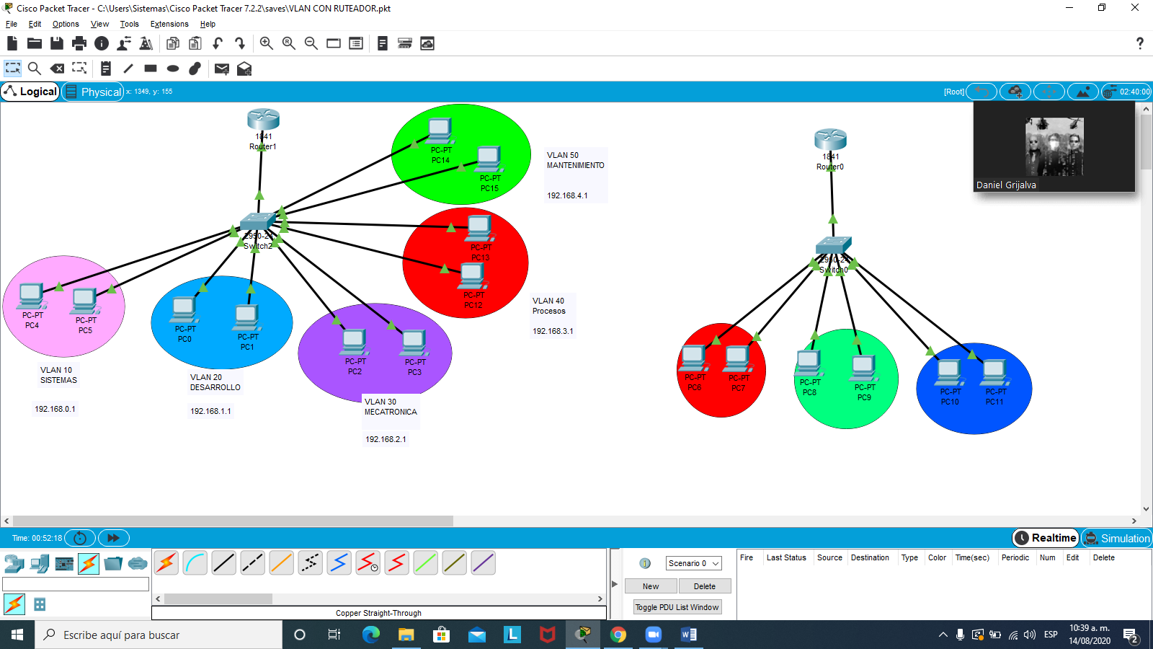

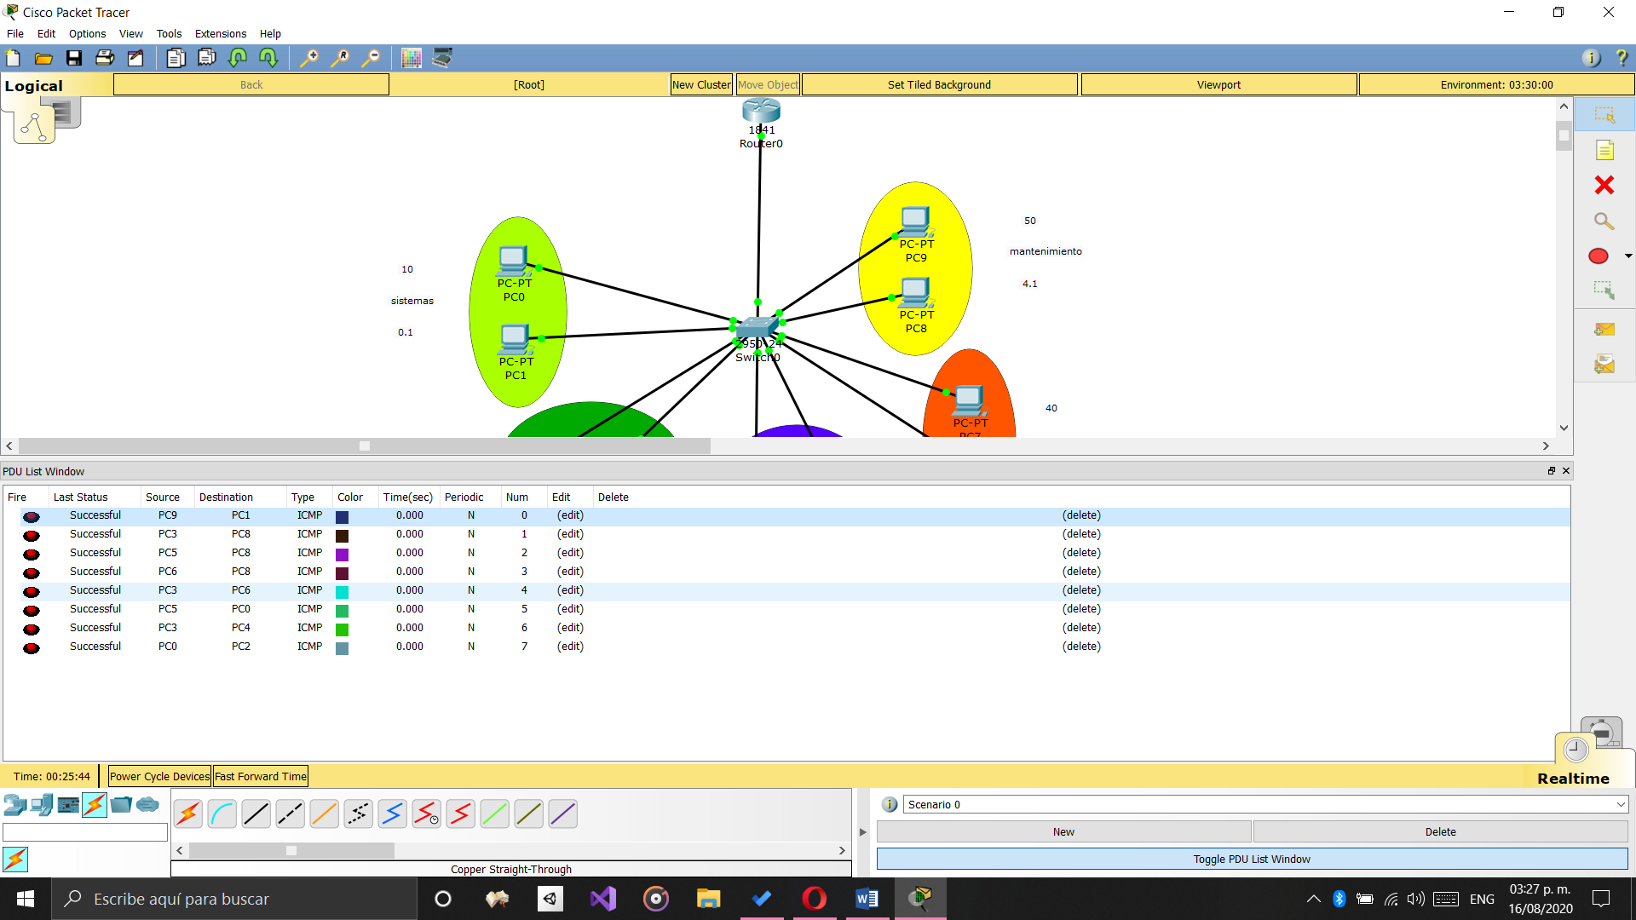

Agregar capturas de:

* Configuración de VLAN´S
* Comunicación de VLAN´S

**EJEMPLO**

1. Didivir como vamos a tener nuestras VLAN e ips que le vamos asignar en notas

2. Poner los fastethernet que va a tener cada computadora

3. Configuración del switch

enable

config t

vlan 10

name sistemas

exit

interface range f0/1-5

switchport mode access

switchport access vlan 10

exit

4. hacer lo mismo con cada vlan que vamos a estar utilizando

5.agregar el router

6. configurar de nuevo el switch el puerto truncal

7. configurar el router

interface f0/0

no shutdown

-crear las subinterfaces

interface f0/0.10

encapsular los datos

encapsulation dot1q 10

ip addres y asi para cada vlan

8. configurar computadoras

9 verificar e envió de mensajes

